TAEKWON-DO
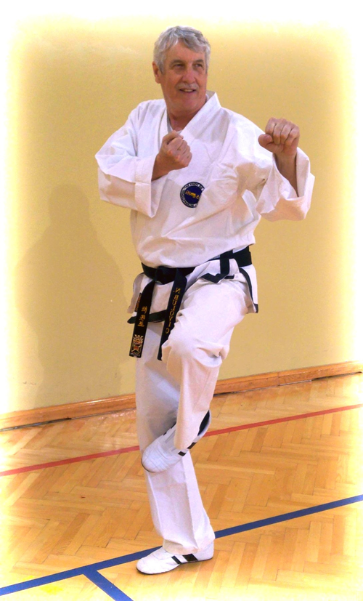
U SPLITU, DALMACIJI, HRVATSKOJ I ZNATNO DALJE……



1968-1972-2026
Nastanak i razvoj Taekwon-do kluba SPLIT i samog Taekwon-do sporta u Splitu, Dalmaciji, Republici Hrvatskoj i znatno dalje…..
Od samih početaka u mjesnoj zajrednici Firule, preko Spinuta do europskih, svjetskih i olimpijskih medalja……

Ideali taekwondoa:
dobrota, poštenje, upornost, samokontrola i
nesalomljiv duh.

Dr.sc Nenad Bulović VI DAN

